Для детей средней группы

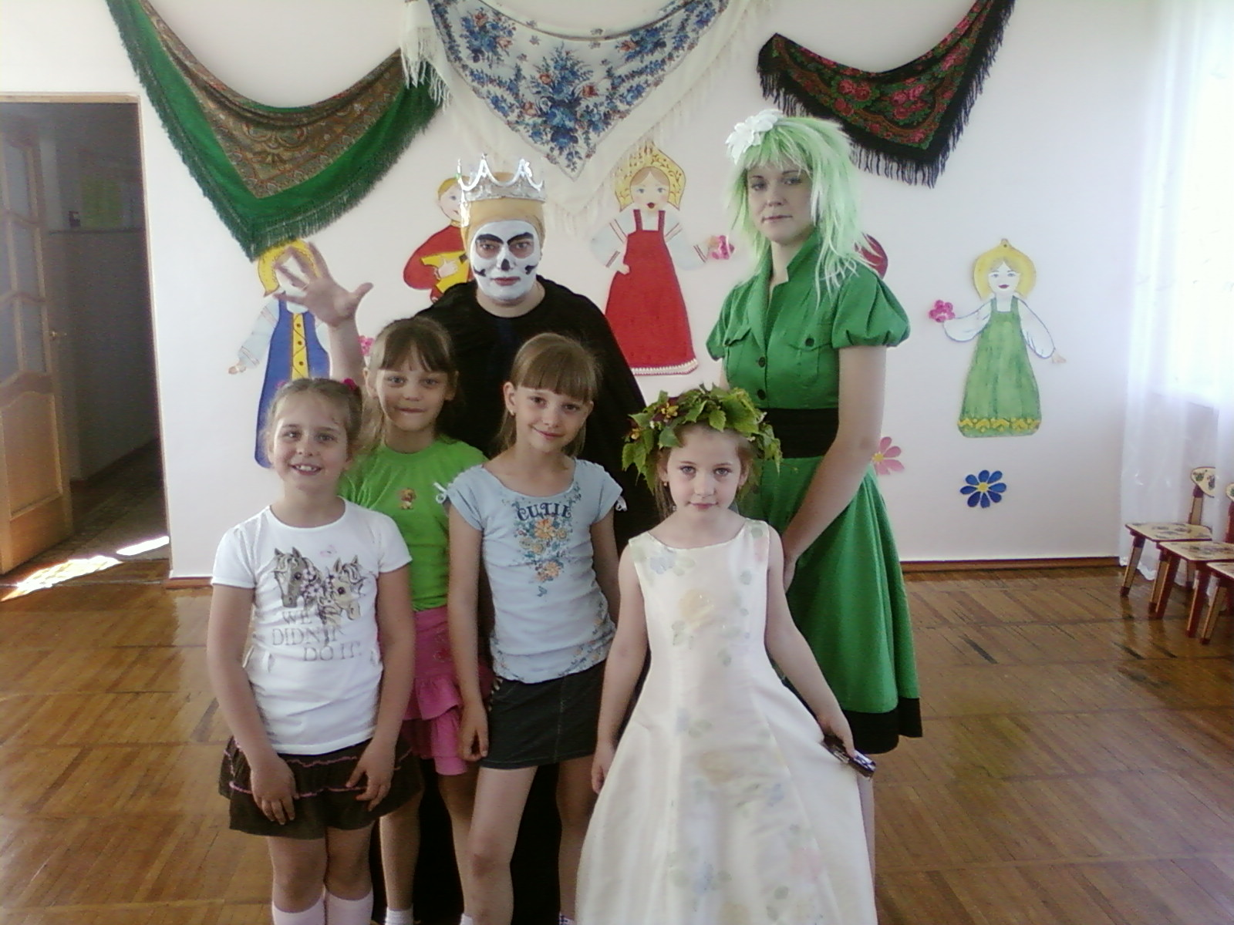

Действующие лица:
Взрослые:
Кощей Бессмертный
Кикимора

Ребенок:
Весна

Дети под русскую народную мелодию входят в зал и становятся полукругом.
- Что за волшебница весна?
Откуда в ней так много силы?
Едва очнувшись от сна,
Она природу разбудила.

- Волшебной палочкой взмахнув,
В сердца всем радость поселила.
И сразу же, не отдохнув,
Цвести природе предложила.

- В гости к детушкам пришла,
Им в подарок принесла:
Лучик солнца золотой,
В поле цветик голубой.

Песня «Ой, бежит ручьем вода» украинская народная песня

Ведущая: Хорошо нам всем гулять,
Песни петь и отдыхать,
Заводи, честной народ,
Развеселый хоровод.

Хоровод «Веснянка»

Появляются Кощей Бессмертный и Кикимора.

Кощей. Что за шум в моем лесу?
Кто здесь веселиться?
Я же посадил Весну
В темную темницу!
Никому и никогда
С ней не повстречаться
И теперь лишь мне всегда
Надо поклоняться!
Кикимора, зачитай мой указ!
Кикимора (берет бересту и читает)
«В лесу, как и во всем царстве великого Кощея Бессмертного запрещается:
- Петь песни
- Смеяться
- Веселиться
- Травам и листьям расти
- Цветам цвести.
Нарушившие указ будут навеки превращены в пеньки и коряги. Его Величество Кощей Бессмертный.»

Кощей уходит.
Кикимора. Вы уж деточки, не ослушайтесь указа. Он ведь и правда вас всех в пеньки и коряги превратит. Весну вот посадил в темницу – и все. Авы-то совсем маленькие, жалко вас.
Кикимора уходит.
Ведущий. Ой и напугали. А мы их не боимся. Веселье и смех у нас лучше всех! Будем скуку прогонять, будем петь и танцевать.

Парная пляска

Появляется Кощей Бессмертный.

Кощей. Что я слышу? Веселье? Я же строго-настрого запретил всякую радость.
Кикимора. Да нет, Ваше Величество, это, наверное, ветер шумит в лесу. Разве кто-то осмелиться ослушаться вашего указа?
Кощей.Ну хорошо. Но если мне еще раз послышится такой ветер, вам всем несдобровать!

Кощей бессмертный уходит.

Кикимора. Дорогие мои, что же вы не слушаетесь? Совсем Кощея не боитесь? Ведь заколдует он вас. И зачем вам эта весна нужна?
Ведущий. А ты стихи о ней послушай, может и поймешь.

Дети читают стихи о весне по выбору педагога.

Ведущий. А еще весной птицы возвращаются, бабочки да жучки вылетают, теплу радуются, нам глаза веселят.

Игра «Жук» (украинская народная игра.)

Кикимора. Ой и правда какие стихи и игра замечательные. Наверно и весна такая же прекрасная.
Ведущий. А ты помоги нам дорогу к царству Кощея найти, и мы весну из плена спасем, вот и полюбуешься на нее.
Кикимора. Хорошо, дорогу покажу. А еще скажу главный секрет: Кощей боится больше всего на свете радости и веселья. Против этого он бессилен. А теперь за мной.
Дети змейкой идут за Кикиморой среди деревьев, затем пролезают через «темную пещеру»(дуги), перепрыгивают через «болото» по кочкам.
Кикимора. Вот и пришли мы в царство Кощея Бессмертного, боюсь сейчас и он сам появиться.
Ведущий. А мы веселую пляску заведем.

Свободный танец.
Появляется Кощей Бессмертный.

Кощей. Что-о-о-о. В моем лесу радость и веселье? Сейчас же прекратите!

Дети продолжают танцевать, окружая Кощея. Кощей приседает в центре, затем вскрикивает и убегает.
Входит Весна.

Весна. Здравствуйте, ребята!
Вы Кощея победили,
Вы меня освободили.
Я вернулась из темницы
Чтоб вокруг запели птицы.
Солнце в небе засияло,
Всё цветами заиграло,
Пусть в природе все растет,
Жизнь и радость нам несет.

Песня «Весна одела долы» украинская народная песня

Весна. А теперь мне пора уходить,
За цветами, травами следить,
Чтоб они росли и распускались,
Соками все наливались.
До свидания, друзья,
Через год вернусь к вам я!

Весна угощает детей сладостями и уходит.

